Příloha č. 3 – Výpis z komise

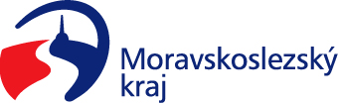


Komise pro rozvoj kraje a mikroregionů
Výpis z usnesení

Číslo jednání: 7
Datum konání: 13. května 2026

Číslo usnesení: 7/4

Komise pro rozvoj kraje a mikroregionů rady kraje

1) | d o p o r u č u j e  radě kraje doporučit zastupitelstvu kraje  rozhodnout poskytnout účelové dotace z rozpočtu Moravskoslezského kraje  v rámci dotačního programu „Podpora znevýhodněných oblastí Moravskoslezského kraje 2026“ žadatelům uvedeným v příloze č. 1 tohoto usnesení a uzavřít s těmito žadateli smlouvu o poskytnutí dotace dle přílohy  č. 2 předloženého materiálu

Za správnost vyhotovení:
Kateřina Vlčková

V Ostravě dne 13. května 2026

Sikora Marcel
předseda Komise pro rozvoj kraje a mikroregionů

